ABC企画委員会の12月の講演会のお知らせ ご案内
今年もまた、８１年目の太平洋戦争の開戦日がやってきました。
遠くウクライナではロシアによる侵略戦争が今なお続いています。無辜な民衆が殺され、日常が破壊されている現実。戦争の悲惨さ、残酷さ、そして生命の尊厳を今こそ考えなければなりません。このたびの講演会は今まさに私たちが考えるべき不戦の本質を問いかけるものです。
戦争の足音が身近に聞こえる今日、皆様のご参加を心よりお待ちしております。
川端康成と「特攻」 没後五〇年に思う

講師：多胡 吉郎氏（作家）
コメンテーター：田中 寛（ABC企画委員会代表）

【講演の趣旨】2022年は川端康成没後50年であった。日本の伝統美を象徴する作家として語られる川端だが、敗戦濃厚な1945年の4月から一か月、海軍報道班員として鹿児島鹿屋の特攻基地に滞在した事実はほとんど知られていない。この特異な戦争体験がどういうものであったか。そして戦後の川端文学にどう影響したのか。極限の生死をかけた「特攻」を切り口として、川端文学への新たな視点を探ると同時に、生命（いのち）の尊さを考える機会としたい。
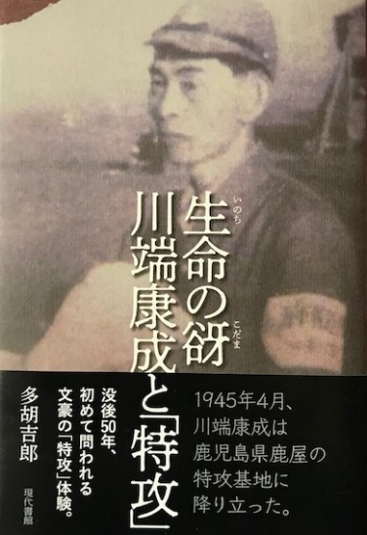
【講師プロフィール】
作家、元ＮＨＫディレクター、プロデューサー。1980年東京大学卒業。
ＮＨＫ入局。文化、教養系の多くのドキュメンタリー番組をてがける。
2002年、英国勤務を最後に独立。文筆活動に入る。2009年、日本帰国。
著書に『吾輩はロンドンである』、『スコットランドの漱石』（いずれも
文藝春秋）、『リリー、モーツアルトを弾いて下さい』（河出書房新社）、
『生命の詩人・尹東柱―－「空と風と星と詩」誕生の秘蹟』（影書房）他
多数。2022年２月、『生命の谺 川端康成と「特攻」』（現代書館）を刊行、
異色の川端論として注目を集める（☞）。

日時：2022年12月18日（日）
午後2時～4時30分（開場１時30分）講演と質疑 資料代：500円
*当初予定していた日時は希望団体多数のためどうしても確保できず、変更となり
ましたことをお詫びいたします。参加者の皆様には記念品を用意しています。
会場：中野区産業振興センター・３階 （中野区中野2-13-14）
ＪＲ中野駅下車、南改札口を出て左方面の坂を直進、一つ目の角を右折、突き当り。
主催＆問合せ先： ABC企画委員会
お願い：
事前にご自宅で検温し、発熱などの症状がある場合は、参加をお控えください。また、当日はマスク着用、手指消毒などご協力をお願いいたします。

187-0045 東京都小平市学園西町1-22-15-1F
TEL/FAX 042(348)1127
http://abckikaku.web.fc2.com

